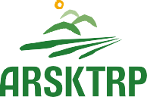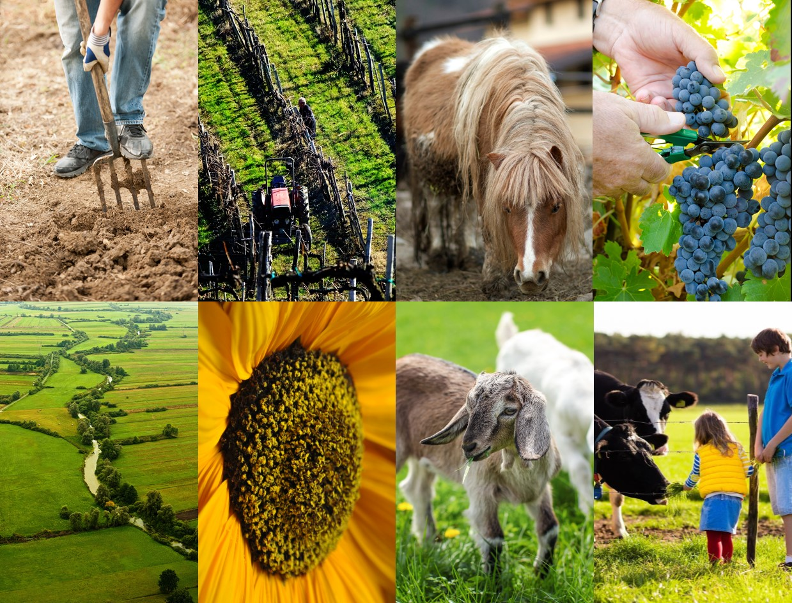

**ZBIRNA VLOGA 2025**

**EKOLOŠKO KMETOVANJE**

**Navodila za uveljavljanje intervencij iz Strateškega načrta skupne kmetijske politike 2023-2027**



**EKOLOŠKO KMETOVANJE**

Na ravni EU je bil leta 2019 sprejet »Evropski zeleni dogovor«, del katerega sta tudi »Strategija za biotsko raznovrstnost do leta 2030« in »Strategija od vil do vilic« za preobrazbo prehranskega sistema.

V obeh navedenih strategijah ima zelo pomembno vlogo tudi ekološko kmetijstvo. Zato si je EU zadala tudi ambiciozen cilj, da se do leta 2030 poveča delež ekoloških kmetijskih zemljišč na 25 %.

Slovenija si je do leta 2027 zastavila cilj - doseči minimalno 18 % delež ekoloških kmetijskih zemljišč. Ta cilj je zastavljen ambiciozno in v skladu z usmeritvami EU. Slovenija bi se v primeru doseganja tega cilja približala tudi cilju EU – 25 % ekoloških KZU do leta 2030.

#### Namen intervencije

Namen intervencije je spodbujati kmetijska gospodarstva za izvajanje naravi prijaznega načina kmetovanja. Z intervencijo se podpira ohranjanje izvajanja ekološkega kmetovanja kakor tudi preusmerjanje v ekološko kmetovanje. Vstop v intervencijo je prostovoljen.

#### Pogoji upravičenosti

V nadaljevanju so našteti pogoji za izvajanje intervencije ekološko kmetovanje (IRP 19):

* Upravičenec je nosilec KMG.
* KMG mora biti vpisano v RKG v skladu s pravilnikom RKG.
* Obveznost traja 5 let.
* Upravičenec se mora vsako leto pri pooblaščeni organizaciji za kontrolo in certificiranje ekološke pridelave oziroma predelave prijaviti oz. obnoviti prijavo v kontrolo najpozneje do 31. decembra preteklega leta za tekoče leto.
* Upravičenec mora opraviti program usposabljanja v obsegu najmanj 25 ur v obdobju trajanja obveznosti, pri čemer mora v prvih treh letih trajanja obveznosti opraviti najmanj 15-urni program usposabljanja v zvezi v vsebinami, ki se nanašajo na ekološko kmetovanje oziroma ekološko čebelarjenje. Če je upravičenec hkrati prijavljen v intervencijo Ekološko kmetovanje in Ekološko čebelarjenje, ni dvojnega usposabljanja.
* Upravičenec mora pridobiti certifikat za ekološko pridelavo oziroma predelavo kmetijskih pridelkov oziroma živil za tekoče leto v skladu z Uredbo (EU) 2018/848 in uredbo, ki ureja ekološko pridelavo in predelavo kmetijskih pridelkov in živil.
* Upravičenec mora imeti najmanj 1 ha kmetijskih površin na KMG.
* Na KMG mora biti v intervencijo IRP 19 vključeno najmanj 0,3 ha kmetijskih zemljišč. Najmanjša velikost strnjene površine kmetijskega zemljišča iste vrste dejanske rabe ne sme biti manjša od 0,1 ha. Izjema je pri pridelavi zelenjadnic in semenskega materiala kmetijskih rastlin, kjer je najmanjša velikost strnjene površine lahko 0,01 ha.
* Če upravičenec uveljavlja plačilo za trajno travinje, mora rediti travojede živali v skladu z uredbo, ki ureja ekološko pridelavo in predelavo kmetijskih pridelkov oziroma živil.
* V primeru trajnega travinja mora biti obtežba s travojedimi živalmi vsaj 0,3 GVŽ na ha trajnega travinja (raba 1300 in 1320) z zahtevkom EK.
* Če upravičenec uveljavlja plačilo za pridelavo semenskega materiala kmetijskih rastlin, mora biti vpisan v register dobaviteljev semenskega materiala kmetijskih rastlin skladno s predpisom, ki ureja semenski material kmetijskih rastlin.

**Minimalne zahteve za uporabo gnojil in fitofarmacevtskih sredstev**

Minimalne zahteve za uporabo gnojil se nanašajo na vodenje evidenc uporabe organskih in mineralnih gnojil, ki jih mora voditi upravičenec za vsa kmetijska zemljišča na kmetijskem gospodarstvu in iz katerih morajo biti razvidni najmanj količina in vrsta organskih in mineralnih gnojil, čas gnojenja ter podatki o površini, kjer se ta gnojila uporabljajo.

#### Kombinacije

Intervencija Ekološko kmetovanje se lahko kombinira z intervencijami KOPOP, DŽ in SOPO. Pred izvedbo je potrebno preveriti možnosti kombinacij.

#### Letno plačilo

Za intervencijo Ekološko kmetovanje (IRP 19) je namenjeno 92 mio EUR za obdobje 2023-2027. Plačilo se dodeli na hektar kmetijskih zemljišč v uporabi, in sicer tako za izvajanje praks ekološkega kmetovanja kakor tudi za preusmeritev v prakse ekološkega kmetovanja.

|  |  |  |  |  |  |  |  |  |  |
| --- | --- | --- | --- | --- | --- | --- | --- | --- | --- |
| **EKOLOŠKO KMETOVANJE**  **(plačilo v EUR/ha/leto)** | | | | | | | | | |
| NJ.- POLJ. | ZEL. PR. | ZEL. ZP | ISAD | VTSA | VIN | HML | DREV | TT | SEME |
| 607 | 1.021 | 1.131 | 885 | 258 | 888 | 796 | 1.200 | 159 | 785 |

|  |  |  |  |  |  |  |  |  |  |
| --- | --- | --- | --- | --- | --- | --- | --- | --- | --- |
| **PREUSMERITEV V EKOLOŠKO KMETOVANJE**  **(plačilo v EUR/ha/leto)** | | | | | | | | | |
| NJ.- POLJ. | ZEL. PR. | ZEL. ZP | ISAD | VTSA | VIN | HML | DREV | TT | SEME |
| 800 | 1.200 | 1.200 | 1.200 | 320 | 1.200 | 1.200 | 1.200 | 276 | 1.200 |

#### Prijava v kontrolo in certificiranje

V Sloveniji delujejo štiri imenovane nadzorne organizacije, pri katerih je mogoča prijava v kontrolo in certificiranje.

Za izvedbo postopka prijave in certificiranja se obrnete na eno od spodaj naštetih pooblaščenih organizacij, kjer vam bodo svetovali in pomagali tudi ob prvi prijavi in pri preusmeritvi.

* Inštitut za kontrolo in certifikacijo v kmetijstvu in gozdarstvu (KON-CERT), šifra: SI-EKO-001, <https://www.kon-cert.si/sheme-certificiranja/ekolosko-kmetovanje/>
* Inštitut za kontrolo in certifikacijo Univerze Maribor (IKC-UM), šifra: SI-EKO-002, <https://www.ikc-um.si/predprijava-v-postopek-certificiranja>
* Bureau Veritas, d. o. o., šifra: SI-EKO-003, <https://www.bureauveritas.si/nase-storitve/certificiranje>
* TÜV SÜD Sava d. o. o., šifra: SI-EKO-004. <https://www.tuvsud.com/sl-si>

Pred pridobitvijo ekološkega certifikata je najprej potrebna prijava v kontrolo, čemur običajno sledi obdobje preusmeritve. Ko izvajalec pridobi certifikat, ga mora vsako leto obnoviti, saj s tem zagotavlja skladnost s predpisi, ter zagotavlja, da proizvaja kmetijski pridelek ali živilo višje ali posebne kakovosti.

#### Prodaja ekoloških pridelkov

Vsi subjekti, ki so vključeni v verigo oskrbe potrošnikov in želijo pridelke prodajati kot ekološke pridelke, morajo upravljati procese skladno z veljavno zakonodajo za ekološko kmetovanje, postopki pa morajo biti nadzorovani s strani certifikacijskega organa, ki preverja dejansko stanje na kmetijskem gospodarstvu in skladnost pridelave na kmetijskem gospodarstvu z veljavnimi predpisi za ekološko pridelavo.

Kmetijski pridelek ali živilo je mogoče označiti kot ekološko, če je zanj izdan certifikat. Obvezna oznaka za certificirane kmetijske pridelke in živila je evropski zaščitni znak.